Album passerelle de la GS au CP
sur le thème de l’écriture

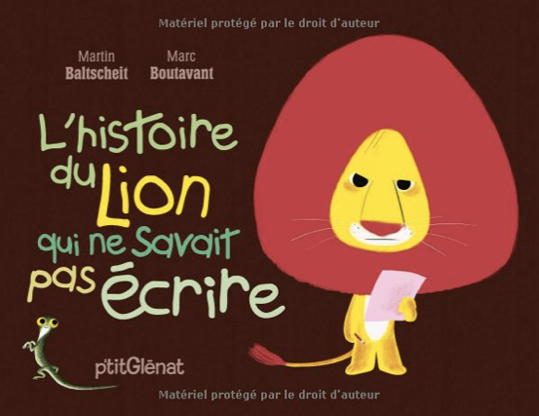

en fin de GS

- Étude de l’album (cf. fiche de séquence)
- Travail collectif sur les apprentissages et le projet d’écrivain
Au cours du CP

- Écrire une nouvelle lettre à partir de la 4ème de couverture
- Lecture par l’élève
- Réseau de lectures sur le thème de l’écriture

en début de CP

- Album à redécouvrir
- Découvrir le personnage de l’écureuil et écrire sa lettre
- Réaliser son projet d’écrivain
- Réseau de lectures sur le thème de l’écriture

Contraintes retenues :
- choix du thème de l’album
- utiliser 3 fois le même album

Objectifs :
- Lire un album relatif au temps nécessaire pour apprendre (en particulier apprendre à écrire)
- Lire le même album à des moments différents de la scolarité pour mesurer le chemin
parcouru dans l’apprentissage de l’écriture (entre la GS et la fin du CP)
- Appréhender de manière de plus en plus explicite les enjeux sociaux de l’écriture

Fin GS

Mise en projet
« Nous allons lire cet album. L’année prochaine au CP, vous le relirez avec la maitresse »
Théâtraliser l’arrivée de l’album. Insister sur le fait que ce livre n’est pas un livre comme les autres.

Exploitation de l’album Cf fiche de séquence détaillée
Travailler la compréhension avant la lecture
*Évoquer le monde de l’histoire / Apporter un élément de connaissance « factuel » relatif à l’histoire
*Présenter les personnages principaux avec des illustrations ou des marottes
*Présenter une illustration (plan-décor) pour soutenir l’imagination
*Présenter le vocabulaire nécessaire à la compréhension dans une séance spécifique

*Phase 1 : travailler la narration en groupe
1. L’enseignant lit le tapuscrit de l’histoire.
2.L’enseignant met en place un questionnement collectif et structuré sous la forme d’un dialogue comportant un nombre limité d’interventions de l’enseignant. (pédagogie de l’écoute - Pierre Péroz)
Les trois types de questions sont posés aux élèves : questions de restitution, questions de compréhension et questions d’interprétation.

*Phase 2 : Approfondir la compréhension
S’appuyer sur des illustrations pour travailler les états mentaux des personnages et les relations causales
Vocabulaire : travailler à partir d’images à conserver dans une boite à mots
Rappel oral de l’épisode : raconter ce que l’on voit sur l’illustration

*Phase 3 : Apprendre à gérer seul(e) le rappel complet de l’histoire

Le projet d’écrivain
* Affiche du projet d’écrivain
Organiser un échange autour d’une ou deux questions et réaliser une affiche des réponses
(prévoir 2 colonnes : une colonne pour les réponses en GS et une colonne à remplir en CP)
¤ Qui a envie d’apprendre à écrire ?
¤ Qu’aimerais-tu savoir écrire ? Pourquoi ?

* Réaliser une valise de l’album qui partira au CP avec les élèves.
- Décorer la valise
- Contenu de la valise :
¤ l’album
¤ les marottes qui ont servi à jouer l’histoire
¤ les cartes lexiques et les images utilisées
¤ les affiches de travail - sur les apprentissages
- sur le projet d’écrivain

* Lire d’autres albums sur le même thème :
Petit Hippo son stylo magique d’Alain Serge Dzotap. Les belles histoires des tout-petits
Une mise en réseau autour du personnage du Lion :
L’histoire du Lion qui ne savait pas nager de Martin Baltscheit. Editions p’titGlénat.
L’histoire du Lion qui ne savait pas compter de Martin Baltscheit. Editions p’titGlénat.

Début CP

Mise en projet
S’intéresser au contenu de la valise amenée par les élèves
Relire une histoire connue et faire la découverte de nouveaux personnages

Mise en situation
Lecture du texte sous la forme de lecture offerte par l’enseignant
Travail de rappel et de compréhension engagé à partir de supports images laissés dans la valise
Identification et production de mots

Propositions d’exploitation
* Lecture de l’album qui se trouve dans la valise
* Utilisation des marottes pour verbaliser (nom et rôle de chaque personnage)
* Utilisation des marottes pour jouer l’histoire

* Les affiches de la valise
¤ affiche sur les apprentissages à relire pour se remémorer ses progrès en GS

* Affiche sur le projet d’écrivain
- relire l’affiche de réponse (colonne GS)
- compléter la colonne CP
- analyser ensemble les différences

* Production d’un écrit en dictée à l’adulte → en lien avec les personnages « cachés » de l’histoire : les écureuils
¤ décrire oralement les images puis les remettre dans l’ordre

¤ vérifier en utilisant l’album
¤ écrire individuellement (dictée à l’adulte) la lettre de l’écureuil sur le modèle (compléter les mots manquants) :
« Très chère amie, voulez-vous ………….. avec moi et ……………… ?
Miam on va se régaler !
Bises l’écureuil

* Arts plastiques :
Décorer des enveloppes.
Réaliser des cartes postales, des cartes de vœux, …
Commencer la réalisation d’un ABCédaire

* Découverte du monde :
Visiter La Poste pour envoyer une lettre.

Au cours du CP

Mise en projet

Relire une histoire connue et s’intéresser à la 4ème couverture.
« Je suis maintenant capable d’écrire un nouvel épisode de l’histoire »

Mise en situation

Lecture du texte par les élèves.
Travail de production écrite.

Propositions d’exploitation
* Lecture
Utiliser les différentes lettres écrites par les animaux pour réaliser des séances de lecture
Très chère amie, il me reste un morceau de girafe pour le dîner. Tu veux le partager avec moi ?
Tu verras : on va se régaler ! Bises le lion
Très chère amie, voulez-vous ramper sous terre avec moi ? J’ai une bonne réserve de bouse
Miam ! On va se régaler ! Bises le lion
Très chère amie, voulez-vous patauger avec moi dans le fleuve et brouter des algues ?
Miam ! On va se régaler ! Bises le lion
Très chère amie, voulez-vous grimper avec moi dans les arbres ?
J’ai cueilli des bananes
Miam ! On va se régaler ! Bises le lion

* Étude de la langue
Travailler sur les synonymes de manger. Partir des quelques termes de l’album et trouver d’autres verbes : dévorer, brouter, croquer, grignoter, avaler, engloutir, goûter, …

* Production d’écrits
Observer l’image en 4ème de couverture : l’antilope

Écrire la lettre de l’antilope :
« Très chère amie, … »

* Langage oral :
S’entrainer à jouer l’histoire pour la présenter à une autre classe
Débattre sur l’apprentissage de l’écriture

* Arts visuels :
Décorer des enveloppes.
Réaliser des cartes postales, des cartes de vœux, …
Continuer la réalisation de l’ABCédaire

* Lire d’autres albums sur le thème du livre et de l’écriture
Chère maitresse de Amy Husband. Editions [MIC_MAC]
Chers Maman et Papa d’Emily Gravett. L’école des loisirs.
Correspondances de Sandra Le Guen. Editions le grand jardin.

